Республика Дагестан
Муниципальное образование «Унцукульский район»
Муниципальное казенное общеобразовательное учреждение «Ашильтинская средняя общеобразовательная школа»
___________________________________________________________
368947, Унцукульский район, с.Ашильта, ул. Малачи Амирханова 32, ashiltasosh@mail.ru тел. 8 988 273 74 56, сайт: ashil.dagestanschool.ru

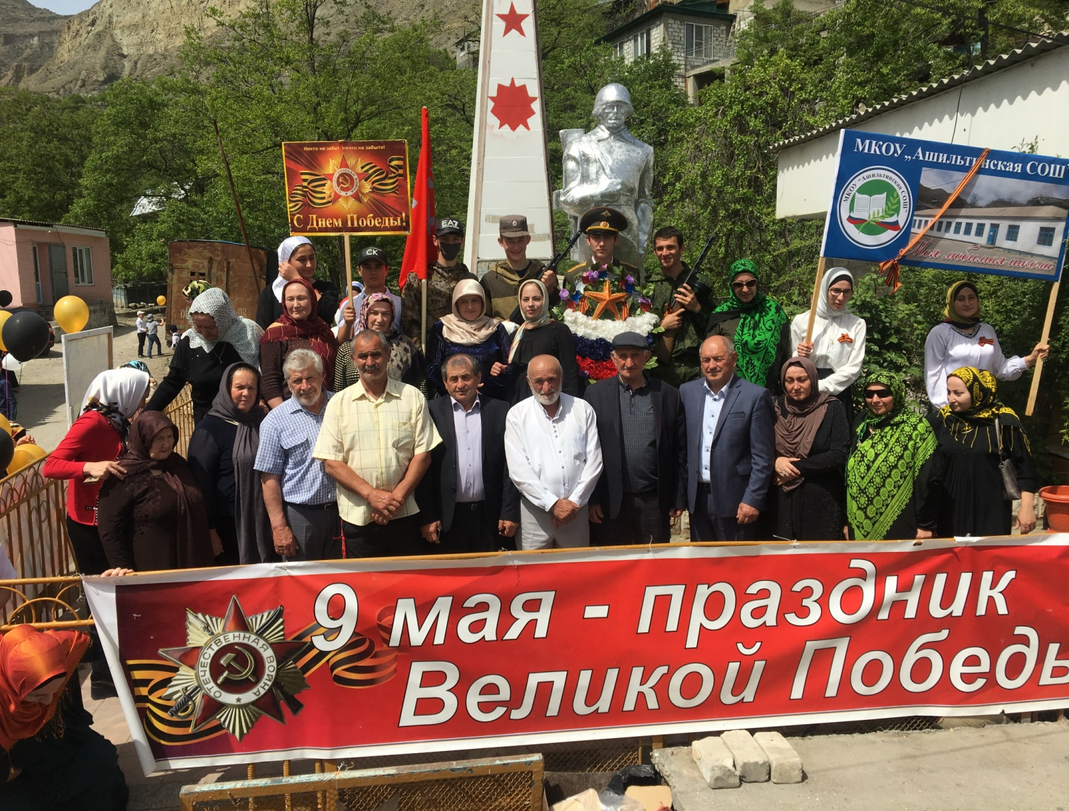

Заместитель директора по ВР: Алиев А.К.
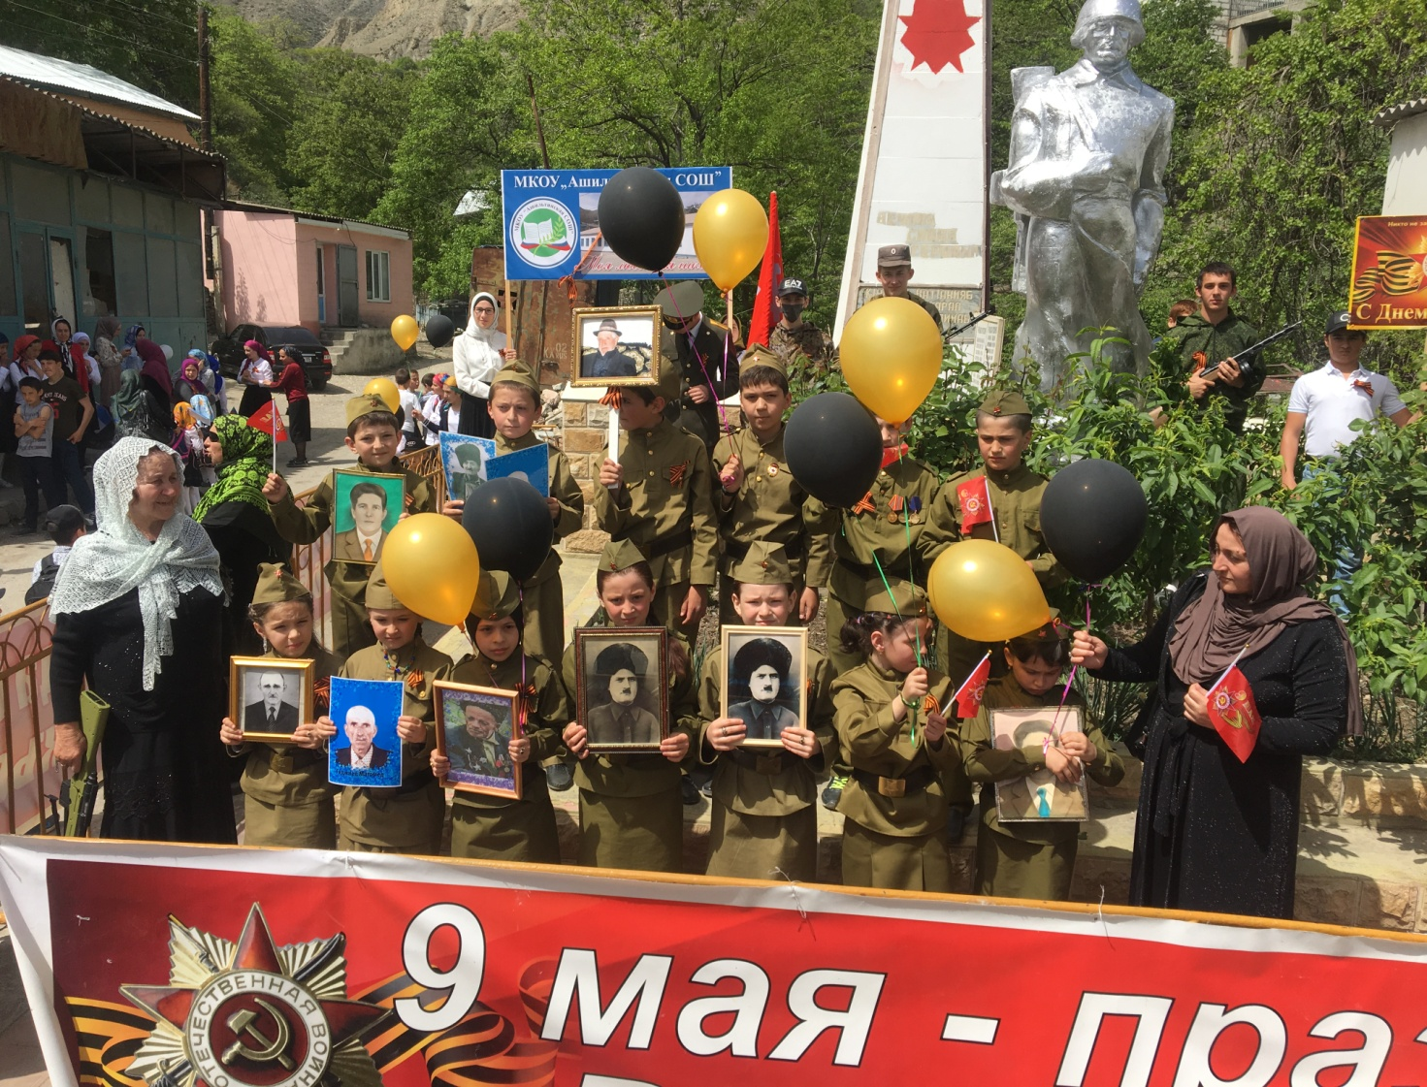

В МКОУ «Ашильтинская СОШ» в торжественной обстановке отмечена 74-годовщина победы Советских войск над фашистской Германией.
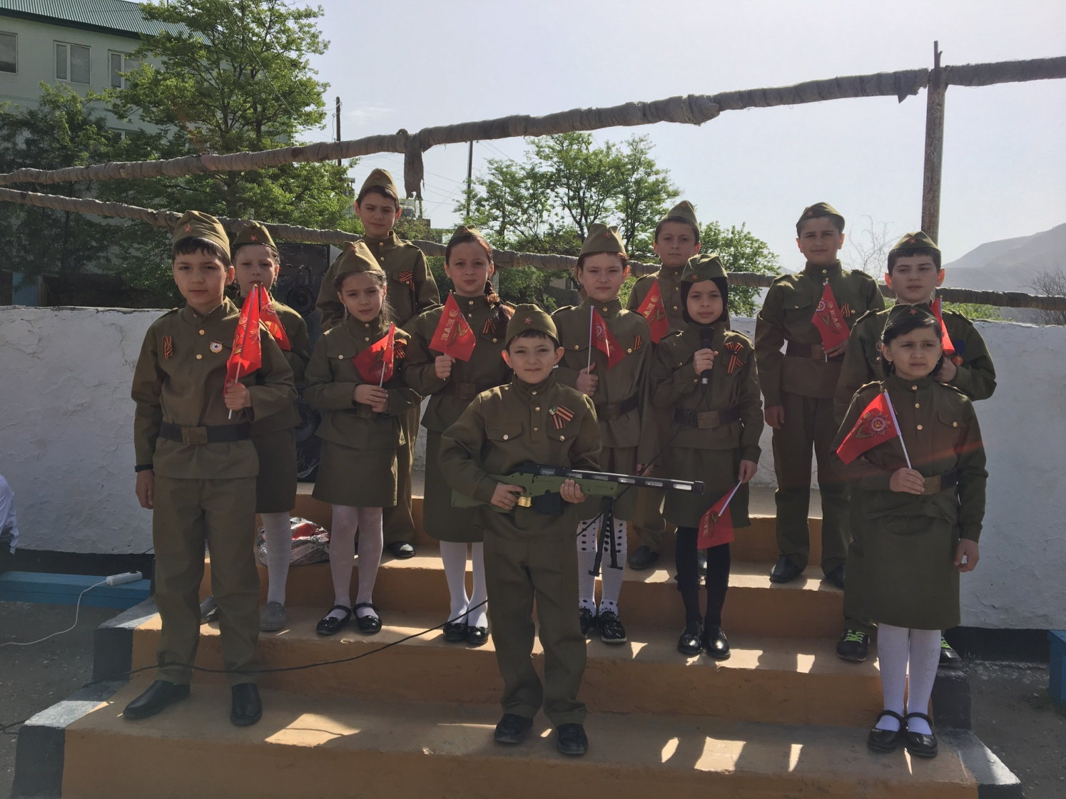

Состоялся утренник, где выступили учащиеся 3 класса. Они показали программу, посвященную Дню Победы.
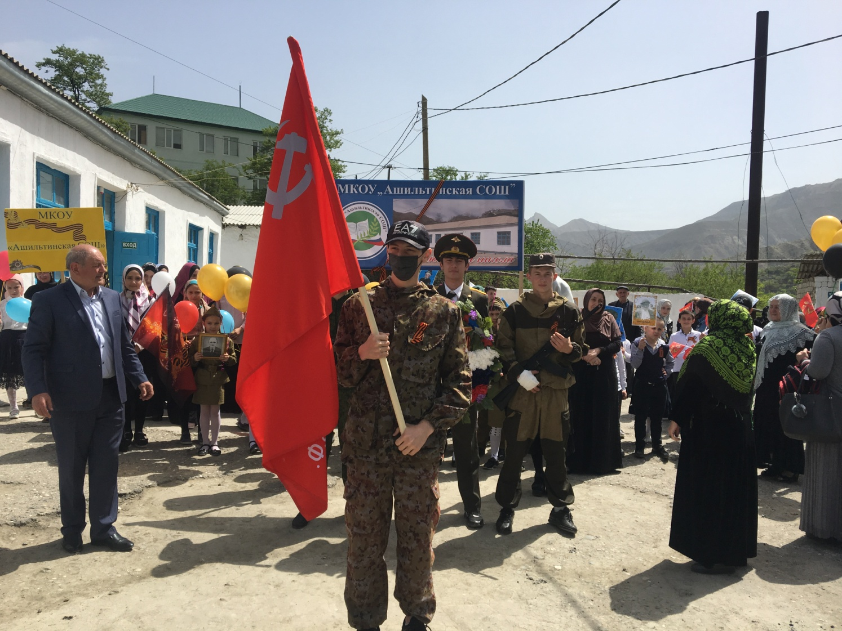

Состоялось шествие Бессмертного полка к памятнику воину-освободителю. Были возложены венки и цветы к монументу.
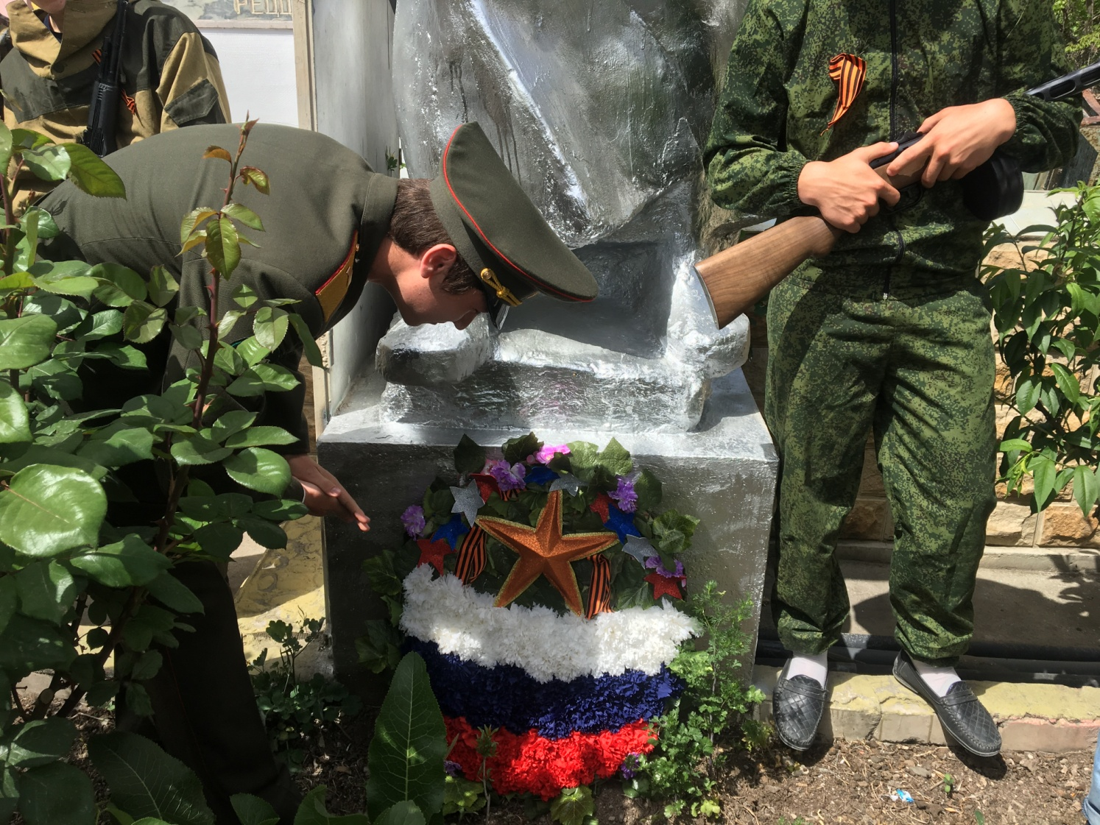

Был организован почетный караул возле памятника на все время проведения торжеств.
В праздничных мероприятиях участвовали жители села, администрация и учащиеся школы, учащиеся и воспитанники детского садика.
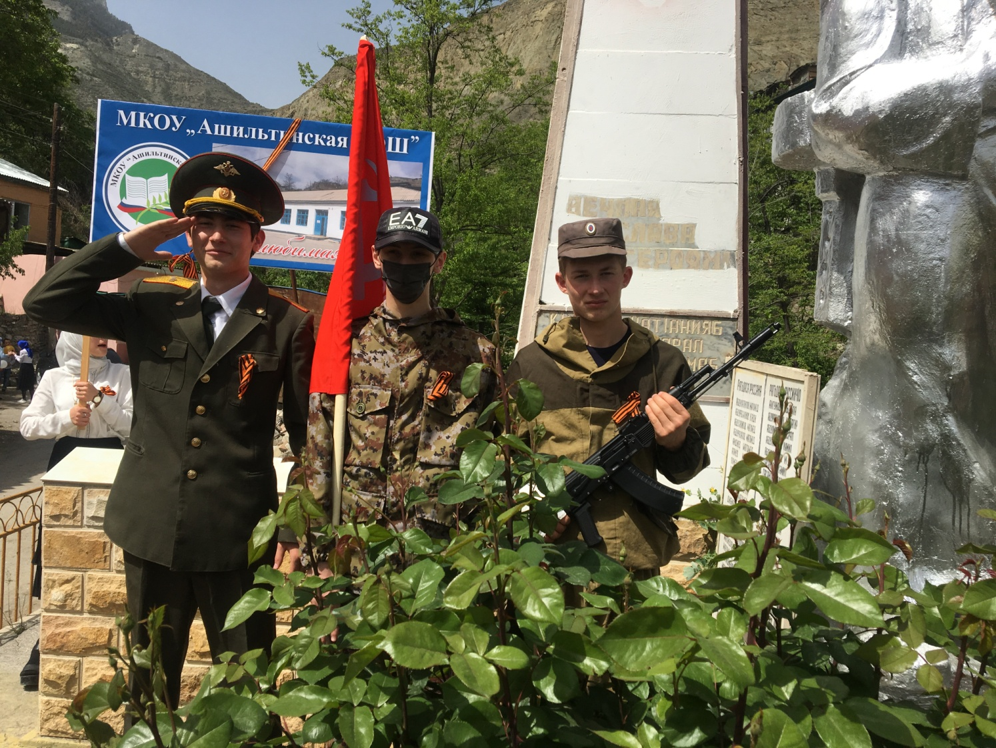

Мероприятия прошли в торжественной и праздничной обстановке.

